**IRR Applications**

IRR Applications ini terdiri dari 2 frame yakni, frame untuk input parameter dan satu lagi frame untuk hasil perhitungan IRR.

1. Frame Input Parameter

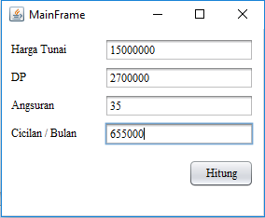

1. Frame Hasil

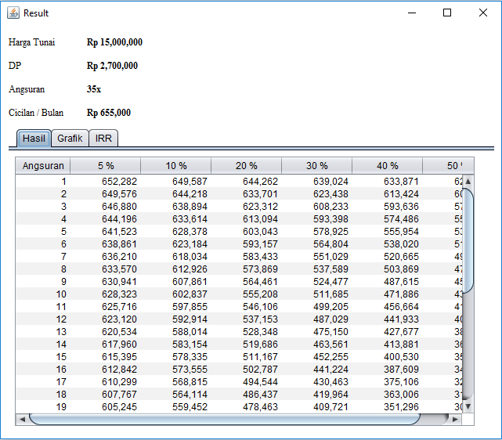

Frame hasil ini terdiri dari beberapa tab, yakni :

1. Tab Hasil

Digunakan untuk menampilkan perhitungan NPV dengan parameter bunga tertentu yang kemudian ditampung ke dalam table. Kolom 5%, 10%, 20%, 30%, 40%, 50% dst itu bersifat dinamis, program akan menghitung NPV dengan parameter bunga tertentu sampai nilai NPV < = 0. Dengan pola parameter bunga 5, 10, 20, dst increment 10.

1. Tab Grafik

Digunakan untuk menampilkan grafik NPV dari setiap perhitungan yang sudah dibuat di tab sebelumnya.

1. Tab IRR

Digunakan untuk menampilkan hasil perhitungan IRR, NPV 1 diambil dari NPV terakhir yang nilainya positive, dan NPV2 diambil dari NPV yang terakhir / NPV yang nilainya negative. Begitupun dengan i1 dan i2

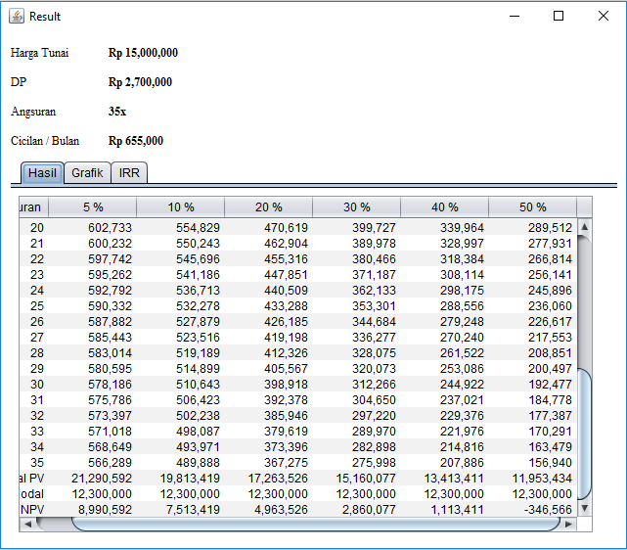

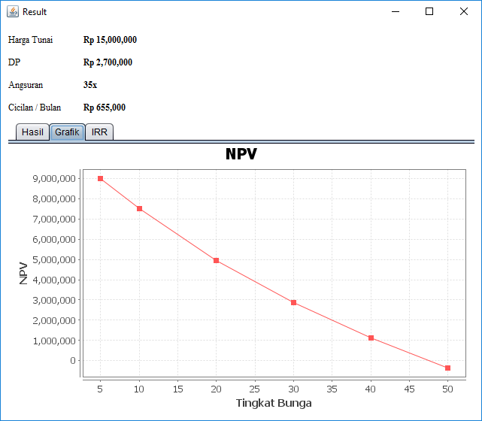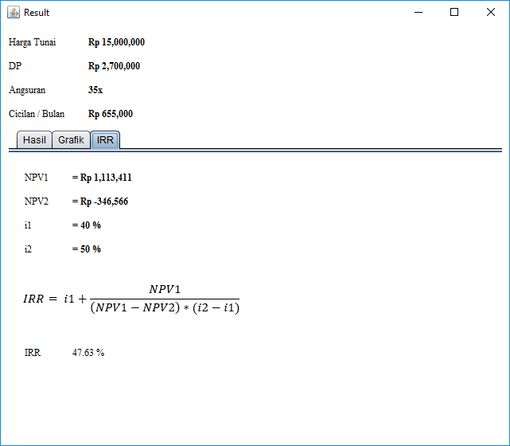

**Rumus**

$$IRR=i1+ \frac{NPV1}{\left(NPV1-NPV2\right)*(i2-i1)}$$

$$PVx=\frac{Cicilan}{{(1+\frac{i}{12})}^{x}}$$

$$PVtotal={PV}_{1}+{PV}_{2}+{PV}_{x}$$

**Scenario Applications**

1. Siapkan 1 buah brosur kredit motor dsb.
2. Kemudian coba kita inputkan terlebih dahulu ke program excel.
3. Harga tunai.
4. Dp.
5. Term / Lama angsuran.
6. Jumlah cicilan per bulan.
7. Setelah itu bandingkan dengan aplikasi IRR.